Maatschappijleer
Begrippenlijst
Parlementaire democratie

Algemeen belang - 16
- Politiek betekent: keuzes maken die gaan om het algemene belang van de bevolking. Het gaat daarmee om onderwerpen waarbij de keuze in zekere zin de hele samenleving aangaat.

Representatieve democratie - 17
- Het volk kiest een volksvertegenwoordiging (een aantal leden van het volk). De volksvertegenwoordiging neemt namens het volk politieke beslissingen. De volksvertegenwoordiging representeert hiermee het volk.

- In een representatieve democratie kiest het volk uit een aantal leden van het volk. Die leden maken dan de beslissingen. Overigens wordt er soms toch rechtstreeks door alle leden van het volk over een onderwerp gestemd. Dit heet een ‘referendum’.

Representatie - 18
- Representatie betekent letterlijk ‘vertegenwoordiging’.

- In een representatieve democratie is er dus sprake van vertegenwoordiging. Er zijn door het volk gekozen volksvertegenwoordigers die het volk vertegenwoordigen.

Representativiteit - 19
- Representativiteit gaat om ‘herkenbaarheid’. Herkent het volk zich wel in haar vertegenwoordiging?

- De volksvertegenwoordiging neemt beslissingen namens het volk. Het is dan wel belangrijk dat het volk zich daadwerkelijk herkent in de vertegenwoordigers. Als er dan geen vertrouwen meer is in de vertegenwoordiging, is dat slecht voor het functioneren van een democratie.

Parlement: de Eerste- en Tweede Kamer - 20
- Het parlement is de volksvertegenwoordiging. In Nederland bestaat het parlement uit 150 Tweede Kamerleden en 75 Eerste Kamerleden. De Tweede Kamer wordt rechtstreeks gekozen, komt vaker bij elkaar en is het belangrijkst. De Tweede Kamer heeft wetgevende en controlerende macht.

- Minstens eens per 4 jaar worden via rechtstreekse verkiezingen 150 Tweede Kamerleden gekozen. Zij hebben 4 jaar lang de taak het volk te vertegenwoordigen. Een Kamerlid kan uit zijn/haar partij stappen, zo’n Kamerlid kan dan wel gewoon als volksvertegenwoordiger actief blijven in de Kamer.
- De 1ste taak van een Kamerlid is: het maken en aanpassen van wetten. Zowel een kabinetslid als een Kamerlid kan een (aanpassing aan een) wet voorstellen. De Kamer stemt hier dan over. Als de meerderheid van de Tweede Kamer voor een wet stemt, gaat de wet ter controle naar de Eerste Kamer. Als daar voor de wet wordt gestemd, wordt de wet aangenomen en moet de wet voor het kabinet worden uitgevoerd.
- De 2de taak van een Kamerlid is: het controleren van het kabinet. Ministers en staatssecretarissen (de leden van het kabinet) moeten regelmatig in de Kamer verschijnen.

Coalitie - 21
- Een coalitie is een ‘samenwerking’. De coalitie in het parlement is de samenwerking tussen de politieke partijen die regeren.

- Na de Tweede Kamerverkiezingen wordt een kabinet gevormd. Over het algemeen wordt voor een kabinet gezocht naar een samenstelling van politieke partijen die samen minstens 75 zetels in de Tweede Kamer bezitten. Zo heeft het kabinet namelijk altijd een meerderheid in de Tweede Kamer waarmee de belangrijkste punten uit het regeerakkoord altijd kunnen worden aangenomen.
- Tweede Kamerleden van de coalitie regeren niet zelf, maar stemmen logischerwijs wel vaker mee met de voorstellen van het kabinet.
  - Illustratie/ voorbeeld:
  - Momenteel bestaat de coalitie in de Tweede Kamer uit de VVD, CDA, D66 en ChristenUnie. Samen hebben deze partijen momenteel precies 75 zetels.

Oppositie - 22
- Oppositie betekent ‘tegenwerking’. De oppositie in het parlement bestaat uit alle politieke partijen die niet regeren.

- Oppositiepartijen besturen niet rechtstreeks zelf, maar ze kunnen via politieke druk of via ‘gelegenheidscoalities’ het kabinet wel bijsturen.
  - Illustratie/ voorbeeld:
  - Momenteel bestaat de oppositie in de Tweede Kamer uit 9 politieke partijen: SP, GroenLinks, PvdA, DENK, 50plus, PVV, SGP, Forum voor Democratie en PvdD

Regering/ kabinet - 23
- De regering/ het kabinet zorgt voor het dagelijks bestuur van Nederland. De begrippen komen in de praktijk ong. op hetzelfde neer: regering = koning + ministers, kabinet= ministers + staatssecretarissen.

- Ook als ‘regering’ wordt gezegd, het ‘kabinet’ wordt meestal bedoeld. De koning heeft amper politieke macht, terwijl staatssecretarissen vrijwel hetzelfde werk doen als ministers.
- Een kabinet telt vaak ong. 10-15 ministers en ong. 10-15 staatssecretarissen. De politieke leider van de grootste partij wordt doorgaans minister-president: de leider van het kabinet.
- Ministers en staatssecretarissen geven leiding aan (delen van) ministeries, zoals het Ministerie van Financiën, het Ministerie van Onderwijs, Cultuur en Wetenschap en het Ministerie van Justitie. Zij zijn verantwoordelijk voor deze beleidsterreinen. Ze moeten ervoor zorgen dat het kabinetsbeleid binnen hun beleidsterrein goed wordt uitgevoerd. De Tweede Kamer, maar ook de media en de bevolking, controleren of ministers hun leidinggevende taak wel goed uitvoeren.

Politiek spectrum - 24
- Representatie betekent letterlijk ‘vertegenwoordiging’.
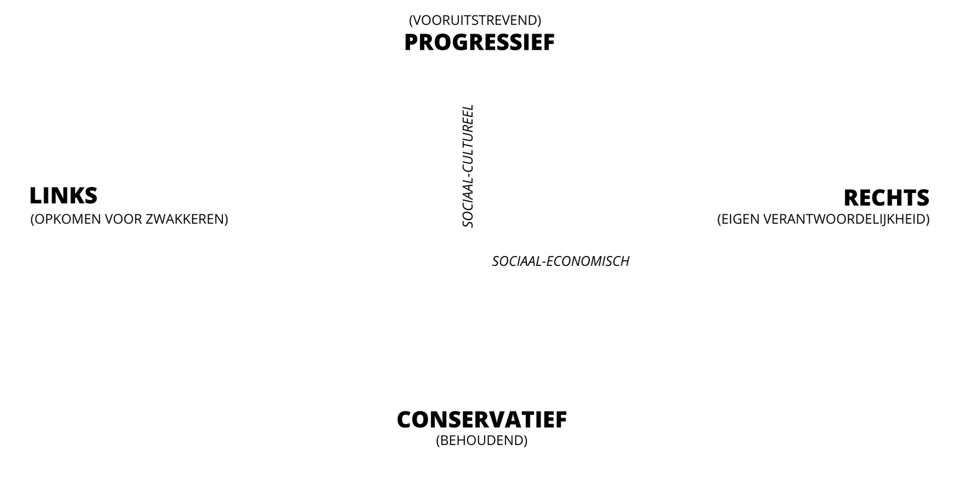
- Mensen kunnen verschillende ideeën hebben over hoe de ideale samenleving eruitziet. Mensen nemen dan middels stadpunten hun positie in. Een plek in het politiek spectrum staat nooit vast. Omdat mensen en partijen van mening kunnen veranderen.

Sociaal economisch - 25
- Bij een sociaaleconomisch beleid gaat het om de verdeling van de welvaart over de bevolking.

- Bij sociaaleconomische vraagstukken gaat het erom in hoeverre de overheid, middels belastingen, subsidies, uitkeringen etc. moet zorgen voor een (her)verdeling van die middelen over de bevolking.

Sociaal cultureel - 26
- Bij een sociaal-cultureel beleid gaat het om normen en waarden. Welke waarden moeten voorop staan in de samenleving? En in hoeverre moet da in normen worden vastgelegd?

- Samenlevingen veranderen, maar de mate waarin en het tempo waarmee ze veranderen is voer voor (politieke) strijd.

Politiek links - 27
- Mensen/standpunten die politiek links zijn, zijn voor een grote en actieve overheid die opkomt voor de zwakkeren in de samenleving.

- ‘Politiek links’ staat in het politieke spectrum links op de sociaaleconomische lijn. Wie politiek links is, vindt dat de overheid voor een belangrijk deel verantwoordelijk is voor iedereens welvaartsniveau.
- In de media wordt met links vaak ook progressief bedoeld, maar bij maatschappijleer gebruiken we de term links voor economische vraagstukken.
  - Illustratie/ voorbeelden:
  - In Nederland worden GroenLinks, PvdA en SP gezien als linkse partijen.

Politiek rechts - 28
- Mensen/standpunten die politiek rechts zijn, zijn voor een kleinere en passieve overheid die wijst op de eigen verantwoordelijkheid van mensen.

- ‘Politiek rechts’ staat in het politieke spectrum rechts op de sociaaleconomische lijn. Wie politiek rechts is, vindt dat mensen grotendeels zelf verantwoordelijk zijn voor hun welvaartsniveau.
- In de media wordt met rechts, en zeker met ‘extreemrechts’, vaak ook ‘conservatief’ of ‘nationalistisch’ bedoeld, maar bij maatschappijleer gebruiken we de term rechts voor economische vraagstukken.
  - Illustratie/ voorbeelden:
  - In Nederland zijn Mark Rutte en deVVD de duidelijkste vertegenwoordigers van rechtse partijen.

Progressief - 29
- ‘Progressief’ betekent toekomstgericht/ veranderingsgezind. Progressieven zijn enthousiast over veranderingen die de samenleving in hun ogen beter kunnen maken.

- ‘Progressief’ staat in het politieke spectrum boven aan de sociaal-culturele lijn. Progressieven vinden vaak dat veranderingen (in hun ogen ‘verbeteringen’) in de samenleving niet snel genoeg gaan.
- Vaak (maar niet altijd!) hangt progressief samen met politiek links.
  - Illustratie/ voorbeeld:
  - In Nederland worden GroenLinks en D66 vaak als de meest progressieve partijen gezien.

Conservatief - 30
- ‘Conservatief’ betekent ‘behoudend’. Conservatieven willen dat belangrijke cultuurelementen ‘bewaard’ blijven binnen de samenleving.

- ‘Conservatief’ staat in het politieke spectrum onder aan de sociaal-culturele lijn. Conservatieven vinden vaak dat veranderingen in de samenleving te snel gaan of zelfs ongewenst zijn.
- Vaak (maar niet altijd!) hangt conservatief samen met politiek rechts.
  - Illustratie/ voorbeeld:
  - Vooral de Christelijke partijen (ChristenUnie, CDA en vooral SGP) en de nationalistische partijen (PVV, Forum voor Democratie) hebben veel conservatieve standpunten.

Ideologie - 31
- Een ideologie bestaat uit een hoop met elkaar samenhangende ideeën over hoe een samenleving er het beste uit kan zien.

- In Nederland/ Europa zijn er 3 traditionele politieke ideologieën te onderscheiden: het liberalisme, sociaaldemocratie en de christendemocratie.

Liberalisme - 32
- Volgens het liberalisme is ‘vrijheid van het individu’ de belangrijkste waarde die centraal moet staan in een samenleving.

- ‘Liberalisme’ staat in het politieke spectrum boven aan de sociaal-culturele lijn, veel liberalen zijn progressief.
  - Illustratie/ voorbeeld:
  - In Nederland zijn de VVD en D66 de politieke partijen die het meest worden geassocieerd met het liberalisme.

Christendemocratie - 33
- Volgens de christendemocraten vormen richtlijnen vanuit het christendom de basis voor een goede samenleving.

- ‘Christendemocratie’ staat in het politieke spectrum onder aan de sociaal-culturele lijn en in het midden van de sociaaleconomische lijn. Veel christendemocraten zijn conservatief op de sociaal-culturele lijn.
  - Illustratie/ voorbeeld:
  - In Nederland zijn het CDA en ChristenUnie de politieke partijen die het meest worden geassocieerd met de christendemocraten.

Sociaaldemocratie - 34
- Sociaaldemocraten komen op voor gelijke kansen de gehele samenleving.

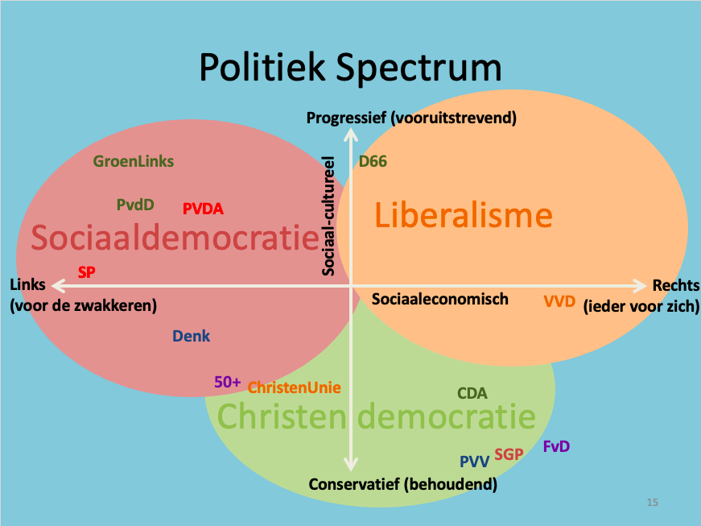
- ‘Sociaaldemocratie’ staat in het politieke spectrum links aan de sociaaleconomische lijn. Veel sociaaldemocraten zijn progressief op de sociaal-culturele lijn.
  - Illustratie/ voorbeeld:
  - De GroenLinks, SP en PvdA zijn de 3 politieke partijen die in Nederland vaak gezien worden als sociaaldemocraten.

Populisme - 35
- Populisme is geen politieke ideologie, maar een stijl van politiek voeren waarbij eenvoudig ogende voorstellen worden gedaan voor complexe problemen, omdat de politicus denkt dat dit is ‘wat het volk wilt horen’. ‘Het volk’ wordt hier gezien als een grote, eensgezinde groep die wordt onderdrukt door ‘de elite’. Standpunten worden gebaseerd op emoties van het volk, of die nu links, rechts, progressief of conservatief zijn.

Mediacratie - 36
- Mediacratie is een term die regelmatig wordt gebruikt om de werking van de media in de democratie in de 21e eeuw te omschrijven. Het komt er dan op neer dat allerlei soorten media een steeds grotere invloed hebben op de politiek en de politiek in zekere zin populistischer maken.

Politieke partij - 37
- Een politieke partij is een organisatie die ideeën heeft over hoe de samenleving eruit zou moeten zien, en die probeert via verkiezingen invloed te krijgen in het bestuur van het land, de gemeente, de provincie of Europa.

- De meeste politieke partijen bestaan uit leden die ong. dezelfde ideeën (dezelfde ideologie) hebben over hoe de samenleving eruit zou moeten zien en hoe het land bestuurd moet worden.

Kiesstelsel - 39
- Het kiesstelsel is het systeem dat wordt gebruikt voor het omzetten van stemmen naar zetels in de volksvertegenwoordiging. Grof gezegd zijn er 2 relevante modellen: evenredige vertegenwoordiging en het districtenstelsel.

- De Tweede Kamer wordt gekozen volgens het model van evenredige vertegenwoordiging: het aantal zetels dat een partij in de Tweede Kamer krijgt komt overeen met het percentage stemmen dat het krijgt. Zo telt iedere stem mee.
- De volksvertegenwoordiging in de VS wordt bepaald d.m.v. het districtenstelsel.

Regeerakkoord - 40
- Het regeerakkoord bevat de afspraken die regeringspartijen samen maken voor de aanstaande regeerperiode van 4 jaar.

Poldermodel - 41
- Het poldermodel is een naam voor een samenleving waarin (politieke) partijen met verschillende meningen compromissen proberen te sluiten.

- Het sluiten van een compromis betekent: proberen in het midden uit te komen.

Proces van politieke besluitvorming parlementaire democratie - 42
- Het proces van politieke besluitvorming is een model dat weergeeft hoe beslissingen, zoals nieuwe wetten, vaak tot stand komen. Het proces bestaat uit 4 fases: invoer, omzetting, uitvoer en terugkoppeling.

- De 4 fases met geen peuken meer op straat als voorbeeld:
- Fase 1: invoer. Welke politieke actoren kunnen helpen?
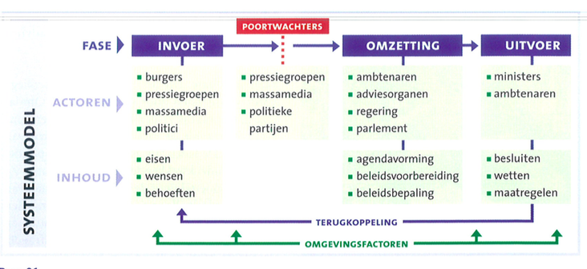
  - Burgers
    - Handtekeningen
  - Pressiegroepen
    - Lobbyen
  - Massamedia
    - Verspreiden!
  - Politici
    - Milieu/ handhaving
- Fase 2: omzetting. Heb je jouw werk goed gedaan? Dan staat het onderwerp op de politieke agenda. De regering en parlement gaan er mee aan de slag en kunnen wetten/ beleid gaan maken.
- Fase 3: uitvoer. Is de meerderheid voor? Dan is er een nieuw beleid!
- Fase 4: terugkoppeling. Op een gegeven moment wordt de oplossing geëvalueerd. Dat kan kabinet en het parlement zelf doen, maar de media en de samenleving doen dat ook al.

Politieke actoren - 43
- Politieke actoren zijn alle mensen, groepen en instanties die invloed uitoefenen op het proces van politieke besluitvorming.

- Vrijwel alles en iedereen kan op een bepaald moment een ‘politieke actor’ worden.

Gemeentepolitiek- 44
- In de gemeente ligt de uitvoerende macht bij burgemeesters en wethouders. De volksvertegenwoordiging bestaat uit de gemeenteraad. De laatste jaren zijn meer taken van het Rijk naar de gemeente gegaan. Dit wordt decentralisatie genoemd. Ook zijn verschillende gemeentes met elkaar gefuseerd.

- Voordelen: gemeentes kunnen specifieke problemen aanpakken & burgers kunnen besluitvorming beter beïnvloeden.
- Nadelen: gemeentes mogen uiteindelijk niet alles bepalen & Rijk heeft minder overzicht

Provinciale staten - 45
- In de provincie ligt de uitvoerende macht bij de commissaris van de Koning en de Gedeputeerde Staten. De Provinciale Staten vormen de gekozen volksvertegenwoordiging.

- We kiezen eens in de 4 jaar voor de Provinciale Staten en daaruit volgt een coalitie die plaatsneemt in de Gedeputeerde Staten.

EU (Europese Unie) – 46
- In de Europese Unie ligt de uitvoerende macht bij Europese Commissie. Het Europees Parlement vormt de gekozen volksvertegenwoordiging.

- Voor het Europees Parlement wordt eens in de 4 jaar gestemd. In Nederland stem je over het algemeen op een Nederlandse partij.

VN (Verenigde Naties) - 47
- De VN (Verenigde Naties) is een samenwerkingsverband tussen vrijwel alle gebieden ter wereld. Er wordt samengewerkt op gebieden als veiligheid, internationaal recht, cultuur, welvaart en gezondheid.

- De VN is een enorme organisatie met verschillende suborganisaties voor verschillende beleidsterreinen, zoals Unicef en de WHO.

NAVO (Noord-Atlantische Verdragsorganisatie) - 48
- De NAVO (Noord-Atlantische Verdragsorganisatie) is een militaire samenwerkingsorganisatie tussen Europese en Noord-Amerikaanse landen.

- Landen binnen de NAVO hebben afgesproken dat wanneer een van de landen militair wordt aangevallen, de andere landen dit land helpen.

Begrippen:
16. algemeen belang
17. representatieve democratie
18. representatie
19. representativiteit
20. parlement: de eerste- en tweede kamer
21. coalitie
22. oppositie
23. regering/ kabinet
24. het politiek spectrum
25. sociaal-economisch
26. sociaal-cultureel
27. politiek links
28. politiek rechts
29. progressief
30. conservatief
31. ideologie
32. liberalisme
33. christendemocratie
34. sociaaldemocratie
35. populisme
36. mediacratie
37. politieke partij
39. kiesstelsel
40. regeerakkoord
41. poldermodel
42. proces van politieke besluitvorming parlementaire democratie
43. politieke actoren
44. gemeentepolitiek/ gemeenteraad
45. provinciale staten
46. EU (Europese unie)
47. VN (verenigde naties)
48. NAVO

